CARTA PATROCINIO

Manuel José Ossandón Irarrázabal, Senador de la República, otorga Patrocinio a la Iniciativa Juvenil de Ley: “Las pensiones alimenticias en Chile y falencias en la ley que la regula”, presentada por los estudiantes del Liceo Hermanos Sotomayor Baeza, Región Metropolitana, en el marco de la versión XI del Torneo Delibera organizado por la Biblioteca del Congreso Nacional.

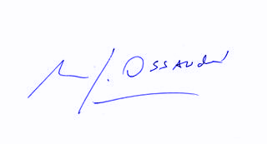
Manuel José Ossandón Irarrázabal
Senador

4 de Junio de 2019

